1. 进入首页 首页地址为：[http:/115.28.180.162:8081/](http://115.28.180.162:8081/)
2. 输入用户名，密码进行登陆。例如用户名为:mapmark 密码：123456

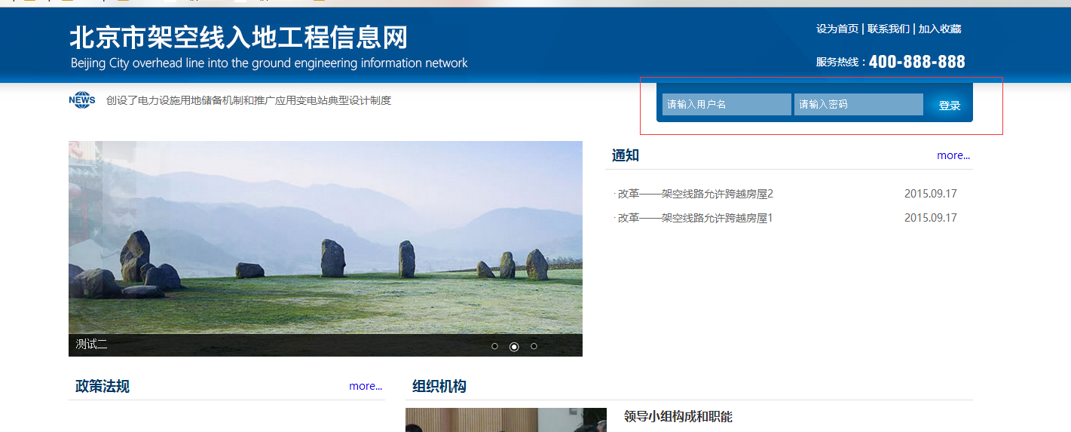

1. 进入操作界面

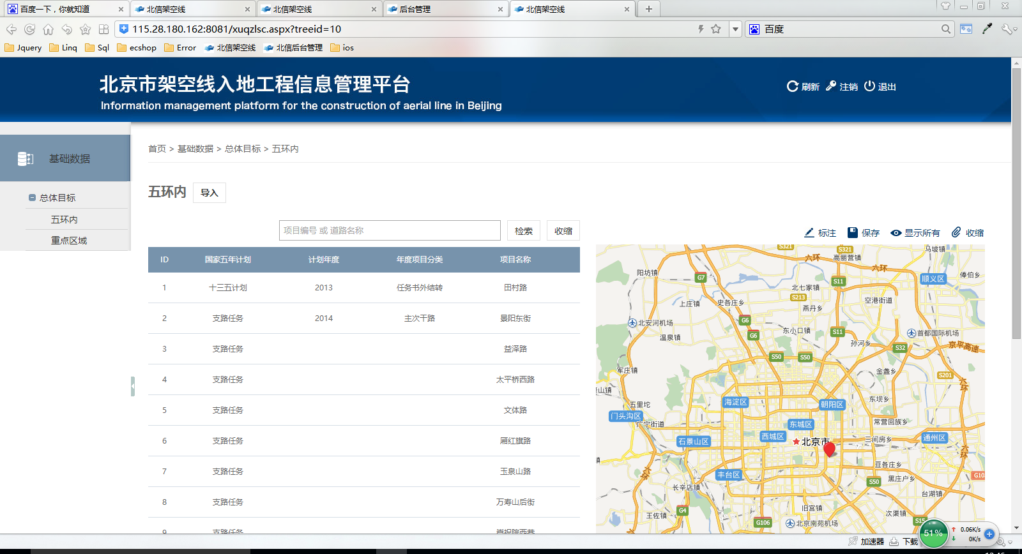

1. 点击左侧目录树可以收回，方便操作。

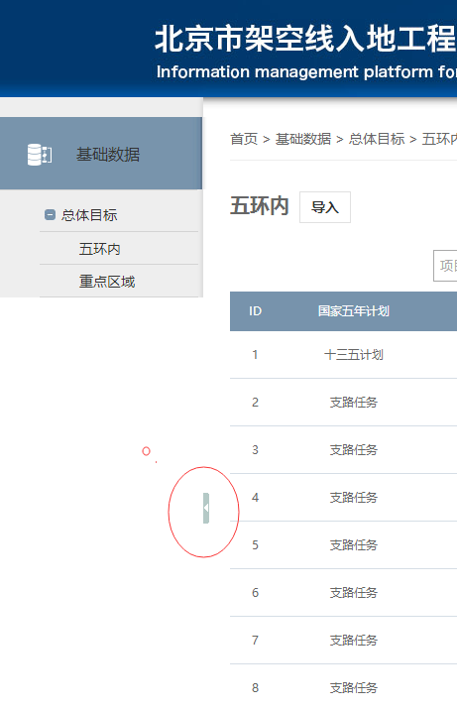

1. 点击列表某一条数据时，为选中该项目，然后再右侧地图进行标注。

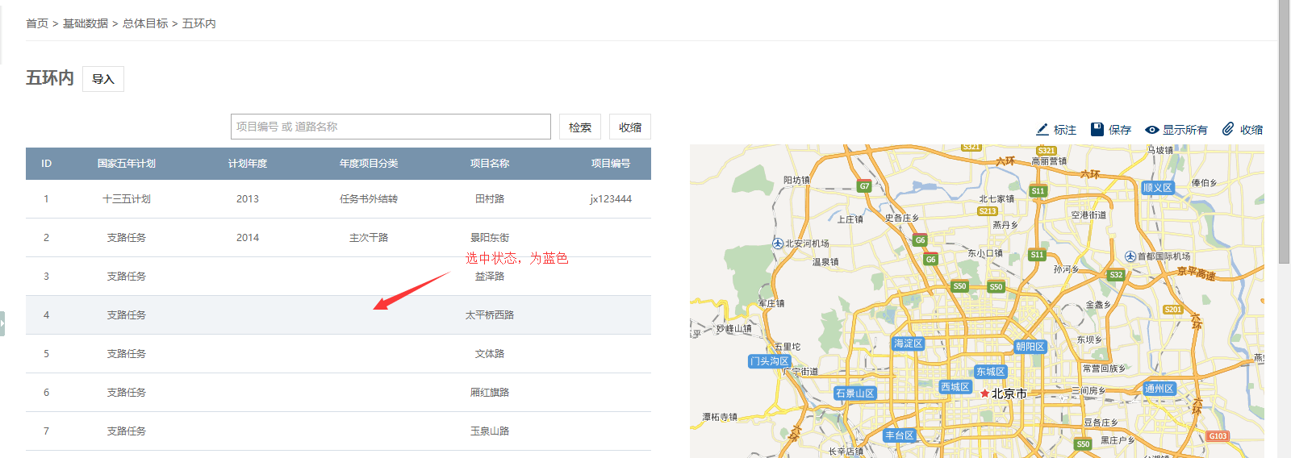

1. 点击右侧地图上方标注按钮，鼠标移动到地图上即可 (地图可使用鼠标滚轮进行放大与缩小)，单击地图开始标注，双地图完成标注。点击保存按钮结束标注过程。

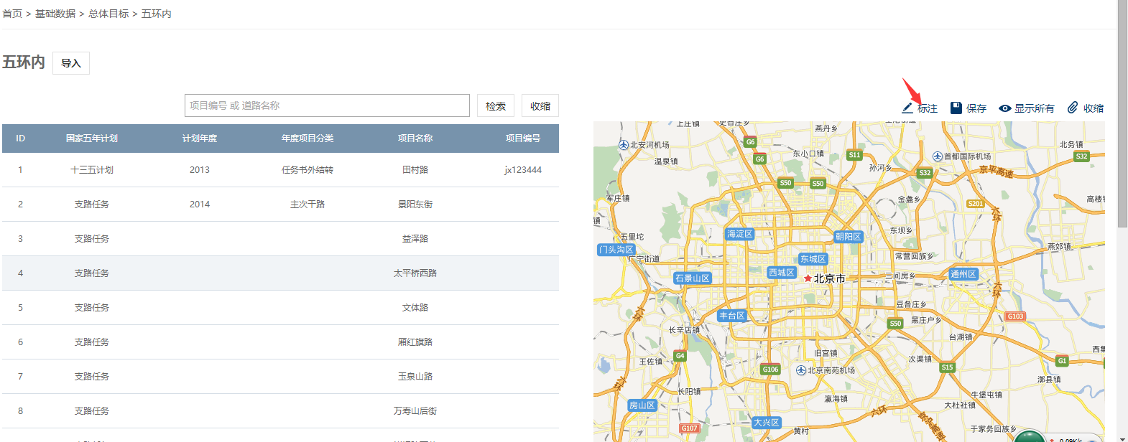

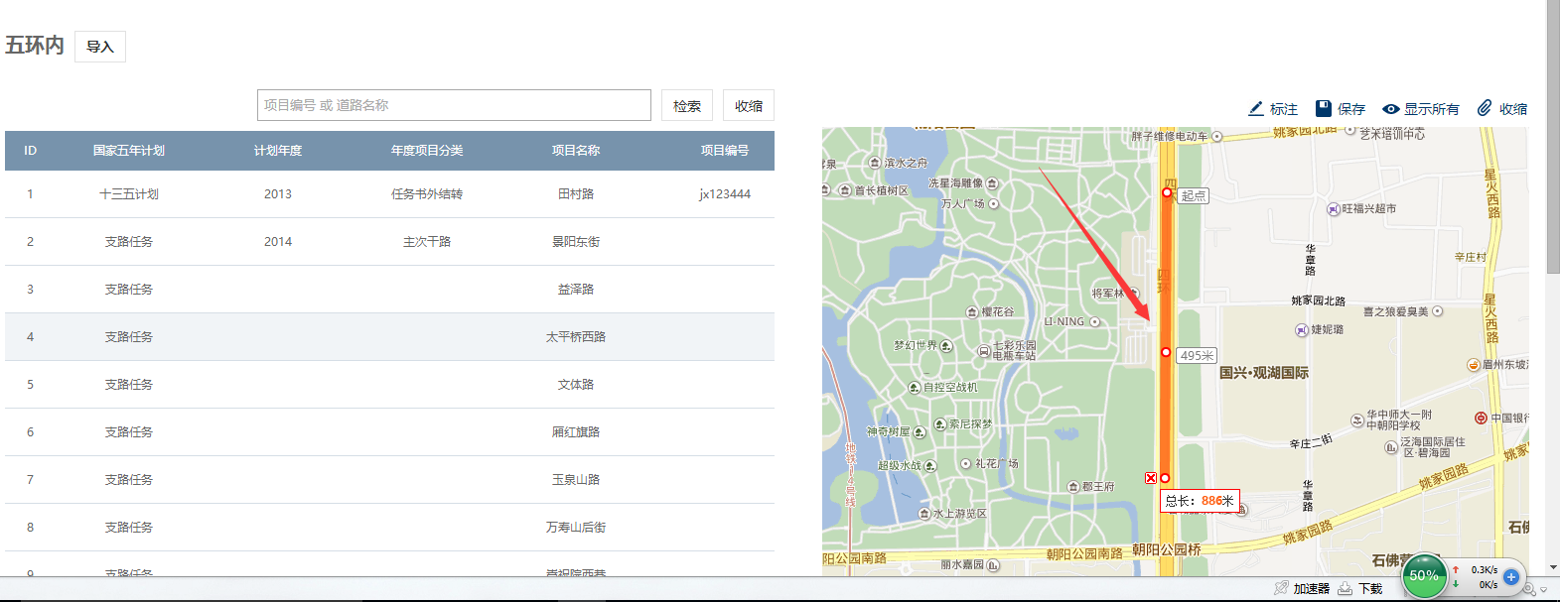

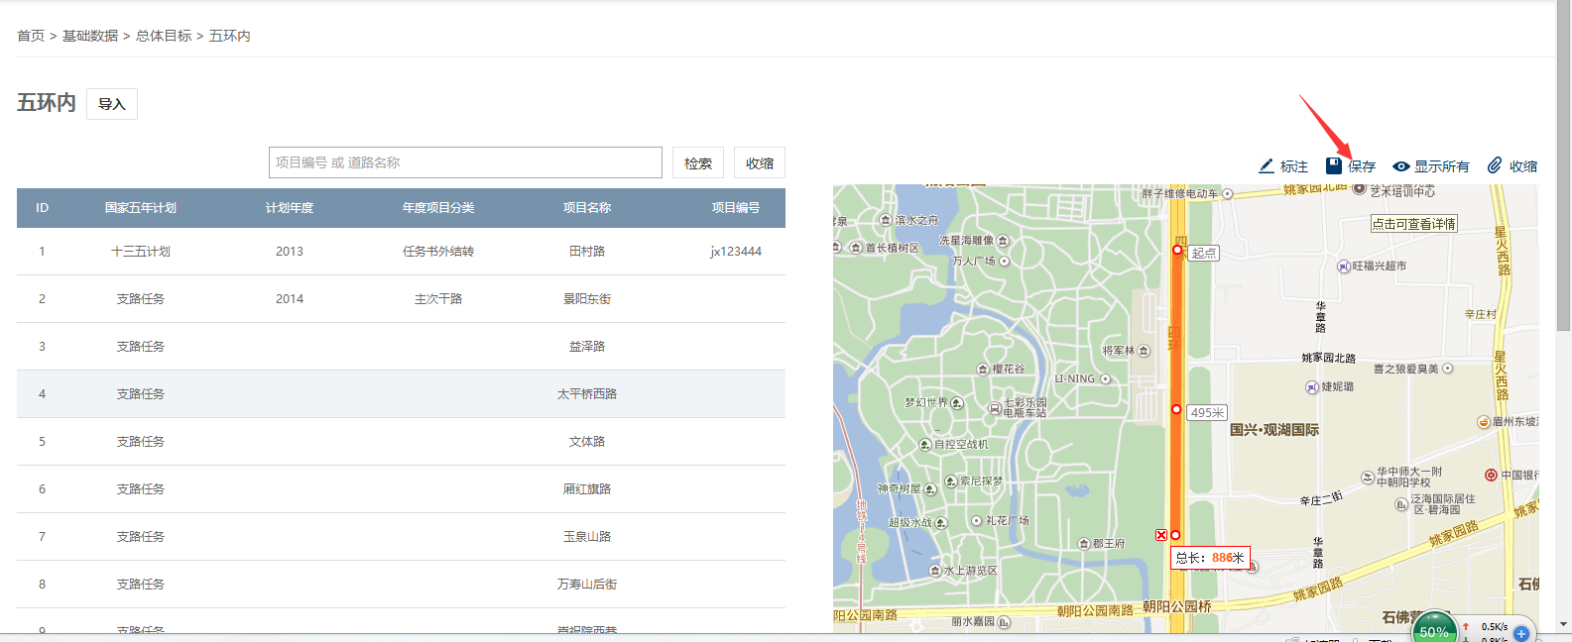

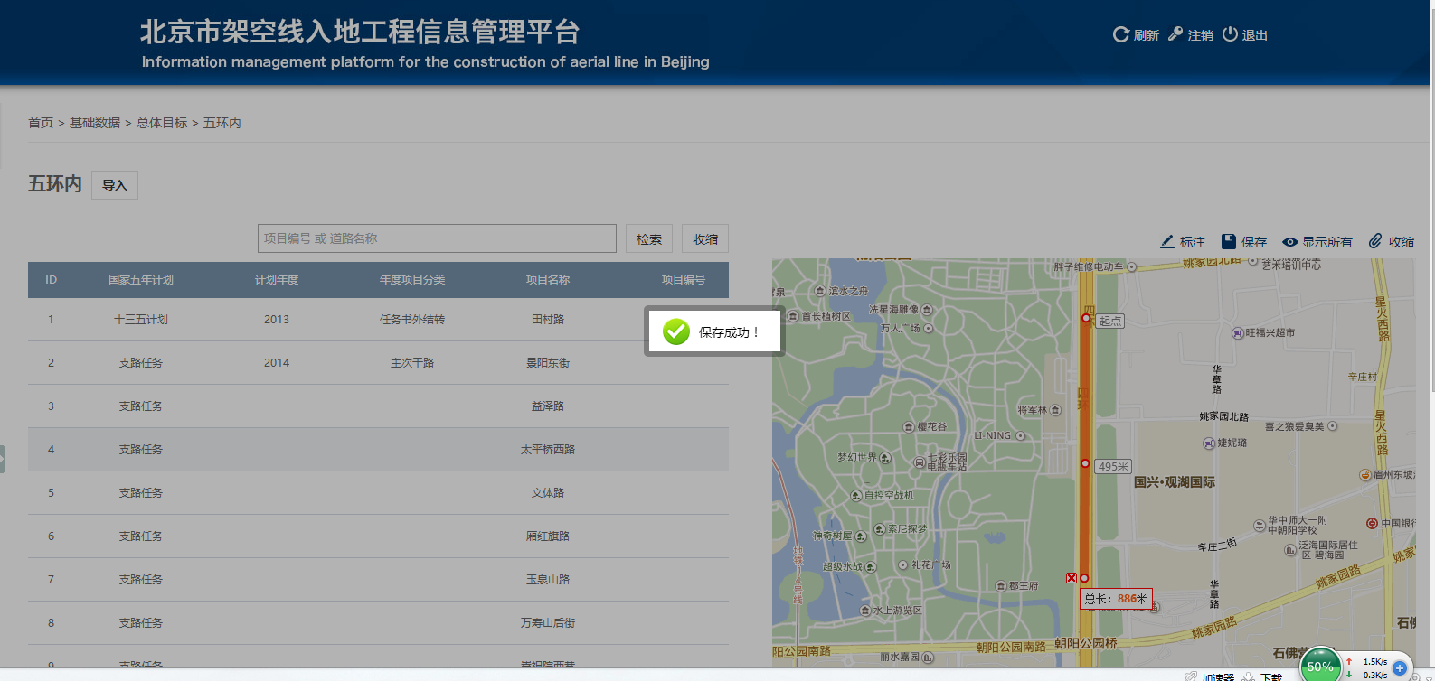

点击太平桥西路项目（刚才标注的项目），可查看已标记过的路段

